ISTRAŽUJTE I IZRAŽAVAJTE SE NA POSVE NOVI NAČIN
- NA SVJETLEĆEM STOLU -

POTREBNI MATERIJALI:
- transparentna kutija,
- aluminijska folija,
- rasvjetno tijelo (npr. žaruljice, svjetiljka),
- bijeli papir,
- raznovrsni materijali (transparentni i u boji su odlični; kamenčići, cirkoni, cd-i, ogledala, kocke i elementi za građenje, cvijeće, granje i druge prirodnine) za istraživanje i slaganje kompozicija; predlošci sa slovima, linijama, oblicima na tankom papiru koji propušta svjetlost (npr.papir za pečenje); sipki materijali, kist ili štapić za pisanje, likovni materijali za slikanje (npr. akvarel, pastele)

- Transparentnu kutiju s unutarnje strane obložite aluminijskom folijom.
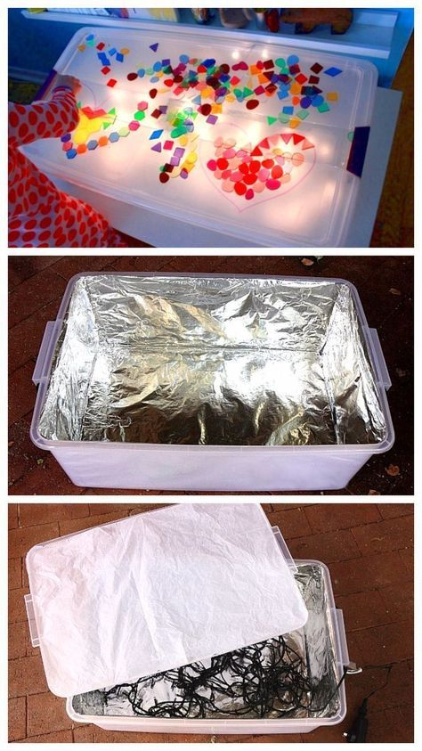
- U kutiju položite rasvjetno tijelo.
- Poklopac kutije obložite tanjim bijelim papirom.
- Potražite raznovrsne prirodne materijale, igračke, oblike i elemente zanimljive i prikladne za istaživanje na svjetlosnoj podlozi, slaganje raznovrsnih kompozicija, građenje...
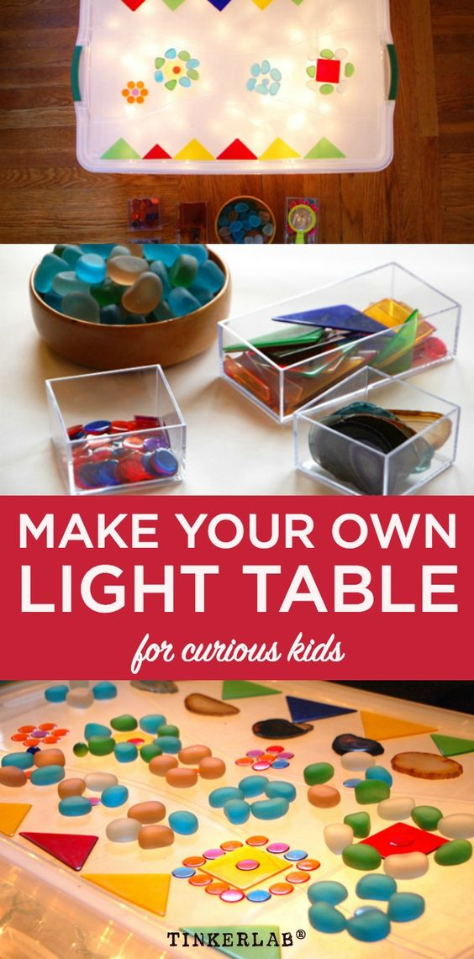
- Aktivnost možete proširiti predlošcima sa slovima/linijama/oblicima.
- Dodavanjem sipkog materijala i kista/štapića za pisanje i crtanje.
- Likovnim materijalima za neobično slikanje na svjetlosnoj podlozi.
Aktivnostima na svjetlećem stolu potičemo razvoj vizualne i taktilne percepcije, spoznajni razvoj i kreativnost. Za poticanje različitih senzornih područja u igru možete uključiti zvučne i mirisne elemente.
